**桶频率设置操作手册**

1. 打开微量程序，点击菜单：系统设置。
2. 点击子菜单：桶频率设置，如下所示：

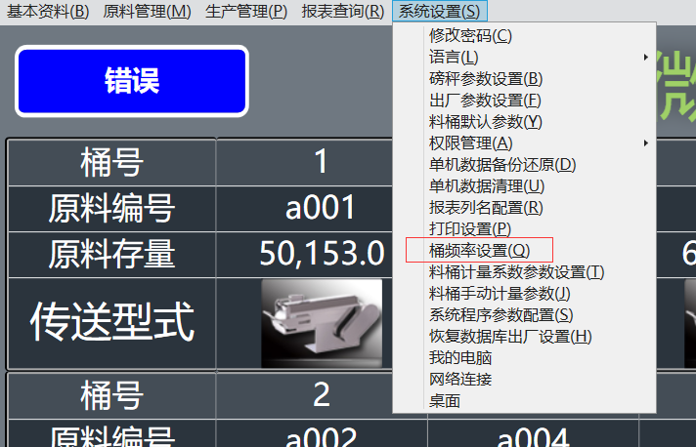

1. 桶频率设置的默认参数配置如下所示：

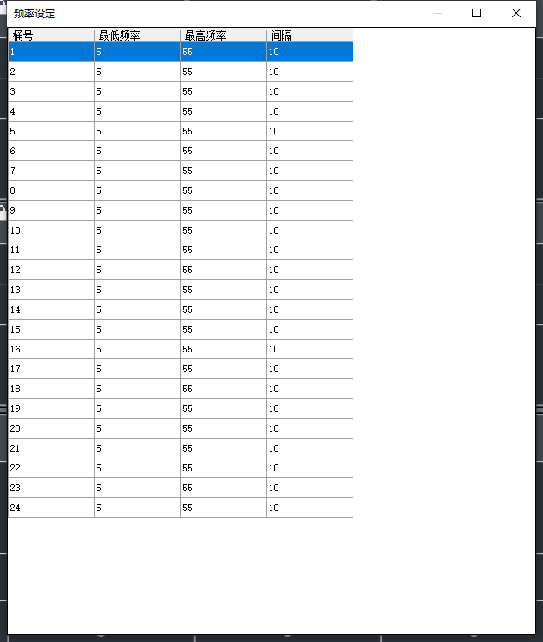

1. 右击可选择新增操作（图1），点击新增，可添加需要设置的料桶的频率相关信息，填写后点击保存即可，示例如下（图2）：

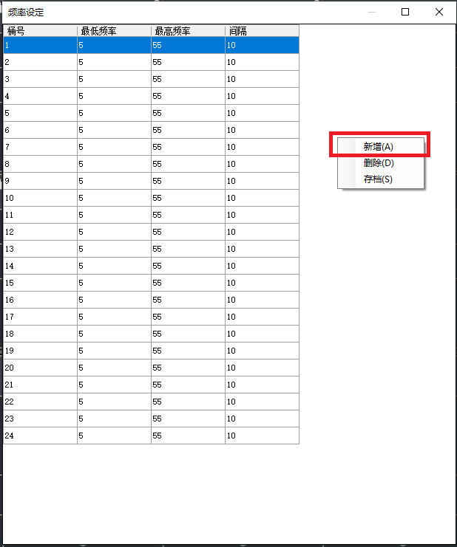

**图 1**

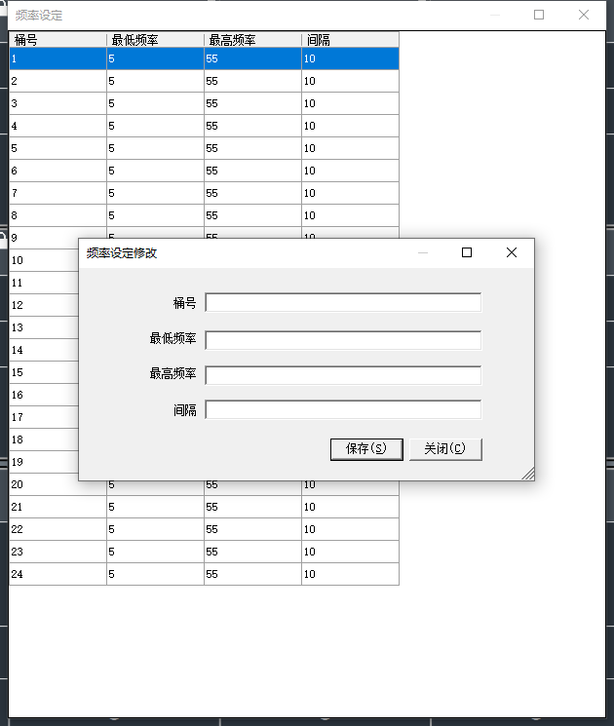

**图 2**

1. 右击可选择删除操作（图3），点击删除，可删除已配置的料桶频率相关信息，示例如下（图4）：

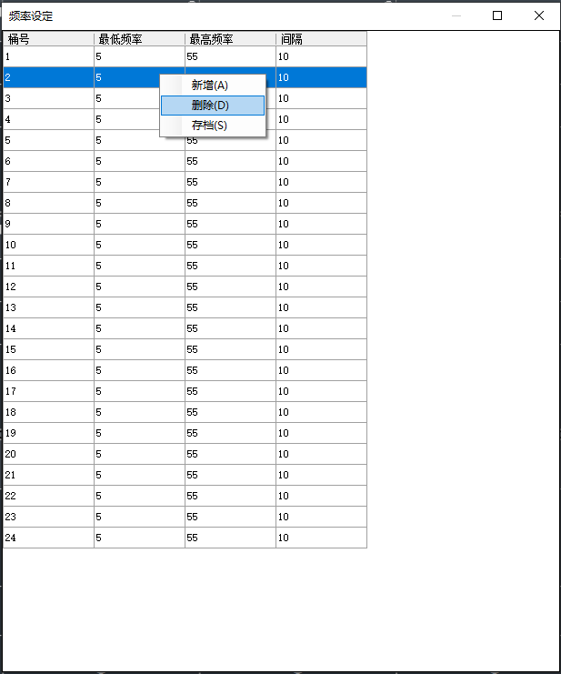

**图 3**

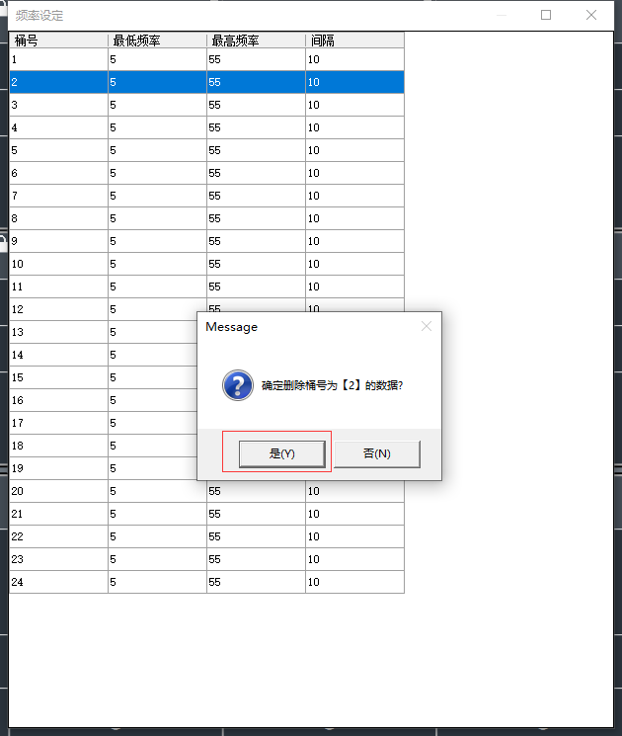

**图 4**

1. 如果需要更改数据，直接点击需要编辑的单元格（图5），编辑后右击存档保存更改（图6），弹出执行成功即为成功保存（图7）示例如下：

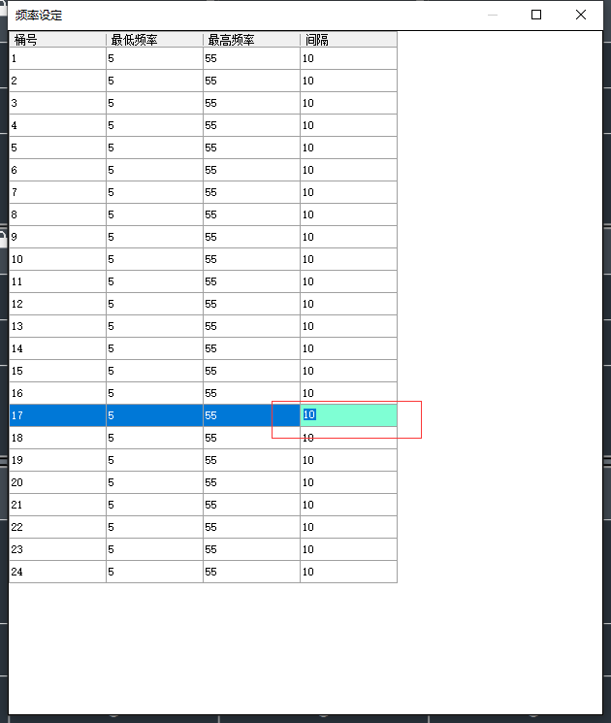

**图 5**

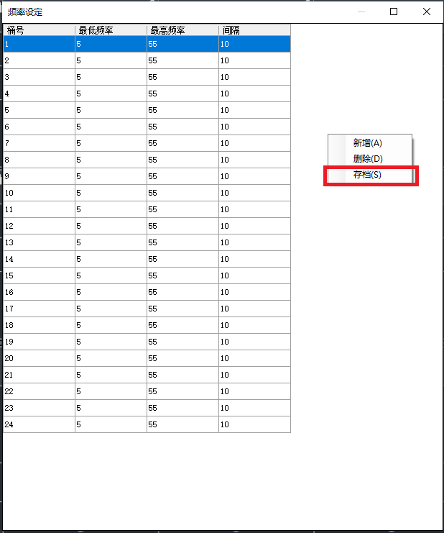

**图 6**

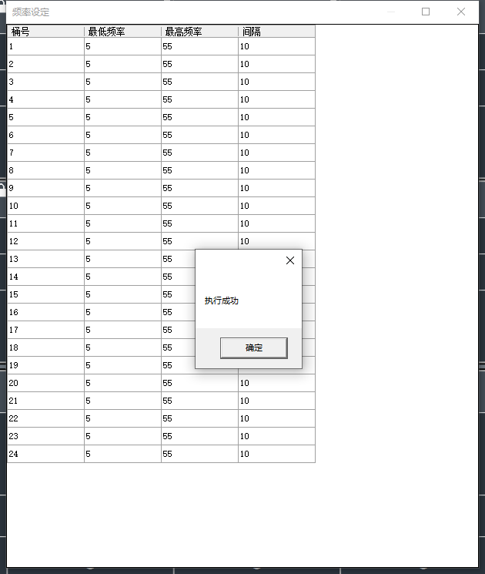

**图 7**